桃園市立大有國民中學一一二學年度第二學期第一次評量試卷
年 級 | 九 | 考 試  科 目 | 歷史 |  |  | 命 題  範 圍 | 第一章～第二章 | 作答時間 | 45分
班 級 |  | 姓 名 |  | 座 號 |  | 分 數

- 單題（1-14題，每題3分，15-30題，每題2分）
- 美國紐約港口旁有一座全球知名的自由女神像，不僅是當地的重要地標，也是著名觀光景點。自由女神像右手高舉象徵自由的火炬，左手拿一份文獻。請問這份文獻名稱為何？ (A)人權宣言 (B)獨立宣言 (C)和平宣言 (D)反共宣言
- 1789年，參與法國三級會議的法國平民階級因為對會議程序不滿，而另行召開會議，他們不滿的程序為下列何者？ (A)國王對會議結果擁有否決權 (B)第三階級在會議中無投票權 (C)此會議的投票方式是一種階級一票 (D)此會議程序對國王不利
- 1915 年發生了一場令人印象深刻的足球賽，雙方陣營為英國人和德國人，他們踢著一顆不知從何而來的足球，暫時放下武器，享受著競賽的美好。比賽結束後，球員們又回到壕溝內拿起武器成為彼此廝殺的敵人。請問：這個場景發生在何時？ (Ａ) 第一次世界大戰 (Ｂ) 德法戰爭(Ｃ)第二次世界大戰 (Ｄ)冷戰期間。
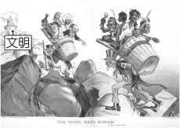
- 附圖為 1899 年出現在某美國雜誌上的諷刺漫畫「白種人的負擔」。圖中被背著的人民，最不可能是下列何者？ (Ａ)非洲原住民 (Ｂ)美洲印第安人 (Ｃ)亞洲印度人 (Ｄ)歐洲英國人。
- 歷史課時，老師請同學說出 19 世紀德國與義大利統一的過程，下列何人的敘述錯誤？ (Ａ)湘婷：「兩者統一皆受民族主義的影響。」 (Ｂ)儒雅：「兩者皆透過戰爭而完成統一。」 (Ｃ)惠玲：「兩者皆成立關稅同盟號召統一。」 (Ｄ)易軒：「法國為兩者共同的統一障礙。」
- 19 世紀拉丁美洲各國紛紛獨立，當時推動玻利維亞、委內瑞拉等國獨立的玻利瓦曾說：「只有團結才能驅逐敵人，建立一個自由的政府。」玻利瓦所指的「敵人」應是下列哪一國家？ (Ａ)美國 (Ｂ)英國 (Ｃ)義大利 (Ｄ)西班牙。
- 班上幾位同學正在探討有關巴黎和會分別簽訂對各戰敗國的條約內容，何人所言錯誤？ (Ａ)小美：「內容苛刻，不盡合理。」 (Ｂ)小芳：「由所有參戰國家共同擬定。」 (Ｃ)小米：「對戰敗國而言是不平等條約。」 (Ｄ)小王：「對戰後歐洲的重建具有負面影響。」
- (甲)是由德國首先引發(乙)美國中途才參戰(丙)中國名列戰敗國之中(丁)同盟國獲得最後勝利。上列關於第一次世界大戰的敘述，哪些項目是不正確的？ (Ａ)甲乙丙 (Ｂ)乙丙丁 (Ｃ)甲乙丁 (Ｄ)甲丙丁。
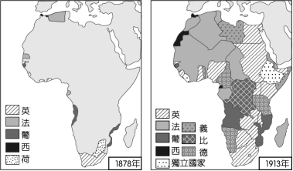
- 附圖是小青在書上看到的插圖。這二幅圖的變化最能顯示下列何者在非洲的發展？ (Ａ)民族自決 (Ｂ)門羅宣言 (Ｃ)帝國主義 (Ｄ)鎖國政策。
- 七年戰爭（1756～1763 年），英國不但打敗法國獲得北美廣大殖民地，並確立印度殖民地的所有權，奠定日不落國的基礎，但龐大軍費也造成財政負擔，為此英國政府決定向殖民地增加收稅，沒想到卻引發另一事件產生。上述的「另一事件」是下列何者？ (Ａ)義大利建國運動 (Ｂ)法國大革命 (Ｃ)德意志建國運動 (Ｄ)美國獨立運動。
- 高老師要利用寒假至美國旅遊，如果他想參訪美國獨立建國初期的歷史古蹟，應該參加下列哪一旅遊團？ (Ａ)《戀戀美東》首都博覽 10 日遊 (Ｂ)《浪漫假期》夏威夷風情 6 日遊 (Ｃ)《陽光美南》佛羅里達 9 日遊 (Ｄ)《歡樂美西》大峽谷 8 日遊。
- 第一次世界大戰傷亡慘重。請問：下列哪一組國家是第一次世界大戰後的戰勝國？ (Ａ)德、法、俄 (Ｂ)奧、義、德 (Ｃ)德、義、日 (Ｄ)英、美、法。
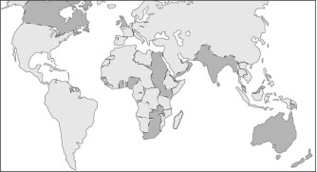
- 19 世紀時，歐美列強開始進行海外殖民地的侵略擴張，附圖中深色部分是某國的海外殖民地，由其控制的殖民地判斷，這應是哪個國家？(Ａ)法國 (Ｂ)美國 (Ｃ)英國 (Ｄ)德國。
甲
- 承上題，此國所有殖民地中，位於南亞的殖民地─甲，被稱作「王冠上的寶石」，用以稱讚該地富庶。請問：該地原為何者統治？ (A)蒙兀兒帝國 (B)清帝國 (C)荷蘭聯合東印度公司 (D)日本帝國。
- 小明說：「在這場拔河比賽中，我們慘遭『滑鐵盧』。」請問：像這樣以「滑鐵盧」來代表「失敗」的說法，可能與下列何人的事蹟有關？ (A)拿破崙 (B)路易十六 (C)華盛頓 (D)梅特涅。
- 元1789年公布的某項文件這樣寫著：「……組成國民會議的法國人民代表們已經決議在一個莊嚴的宣言裡陳述人類自然的、不可讓失的神聖的權利……。使得此後奠基於簡單而無可爭議的原則上的公民，要求轉向符合於憲法與人的幸福的維持。」請問：關於此文件的敘述，下列何者錯誤？ (A)「不可讓失的神聖的權利」是指自由、平等 (B)這份文件是由國民會議通過的 (C)文件的內容受到啟蒙運動思想的影響 (D)文件即為《獨立宣言》。
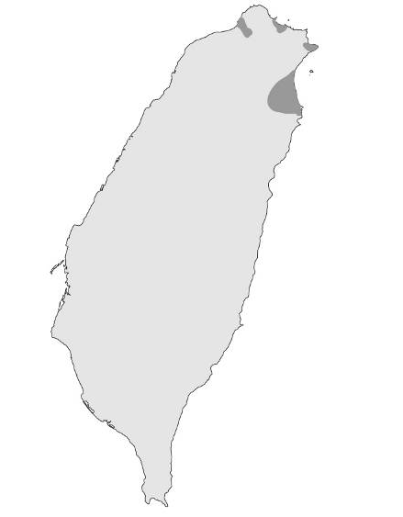
- 造成第一次世界大戰後期形成「東線無戰事」的是指哪一史事？ (Ａ)美國參戰 (Ｂ)義大利投降 (Ｃ)俄國退出 (Ｄ)壕溝戰的僵持。
- 關於美國獨立與法國大革命，下列敘述何者正確？ (Ａ)美國獨立曾發表《人權宣言》；法國大革命則是發表《獨立宣言》 (Ｂ)美國獨立後採君主立憲；法國大革命造就拿破崙的崛起 (Ｃ)兩者都受到啟蒙運動思潮的影響 (Ｄ)兩者在過程中都曾處死國王。
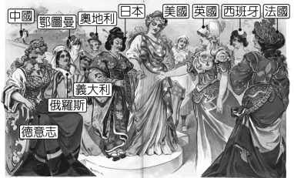
- 附圖是 1899 年刊載於美國雜誌上的政治漫畫，標題為「日本在美國的主持下初次參加社交活動」，畫中出席者所代表的國家推斷：所謂「參與社交活動」應是指下列何事？ (Ａ)加入非洲的瓜分 (Ｂ)參與維也納會議 (Ｃ)躋身列強之林 (Ｄ)控制美洲的事務。

- 一本書籍寫到：「西元1930年臺灣發生霧社事件，日本軍方違反國際約定使用毒氣屠殺臺灣的原住民族。」請問：對於這段文字的理解，下列敘述何者正確？ (A)毒氣是第一次世界大戰的產物 (B)聯合國介入處理了霧社事件 (C)國際聯盟派軍隊懲罰日本軍事行為 (D)此事件發生時已經有了核彈。
- 西元1899年，梨牌香皂在報紙刊登的廣告如下：「減輕白人負擔的第一步是，教導清潔的美德。隨著文明的進步，梨牌香皂是增亮地球黑暗角落的一個有利因素，而在全國有文化的人們之中，它擁有最高的地位——理想的香皂。」關於這段廣告內容，下列敘述何者正確？ (A)「理想的香皂」指的是同時具有香氛與清汙的功能 (B)這段廣告顯示出白種人的優越感 (C)白人相信所有人生來都是白皮膚，黑皮膚是長年積累汙垢而成 (D)梨牌香皂的主要目標客群為美洲的原住民。
- 法國大革命看似為單一事件，實則延續將近百年，不少史學家甚至會將法國大革命分期研究。而在大革命期間，拿破崙是相當重要的人物。下列有關於拿破崙在大革命期間的行為，何者錯誤？ (A)多次打敗反法聯軍，並建立其個人聲望 (B)雖然受人民愛戴，但卻堅決不願意稱帝 (C)《拿破崙法典》對歐洲影響深遠 (D)西元1812年曾征討俄國，卻以失敗收場。
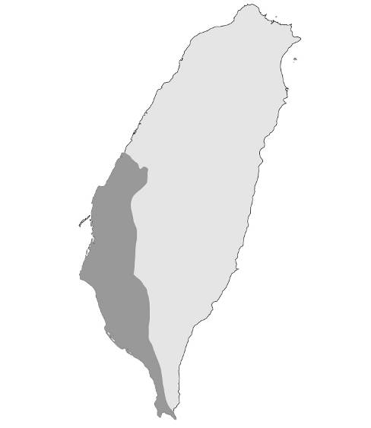
- 十九世紀上半葉，中南美洲的人民展開獨立運動，如墨西哥、祕魯、阿根廷等國皆獲得獨立建國。請問：前述三國的殖民母國，與下列哪一個統治過臺灣特定地區的國家相同？
(A) (B)

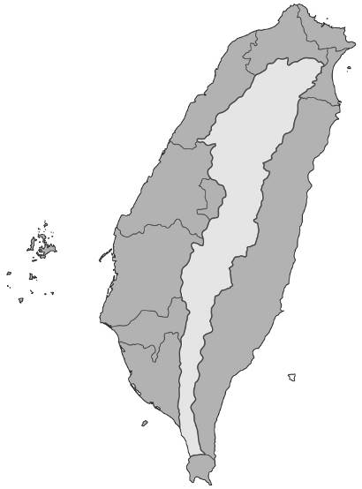
(C) (D)
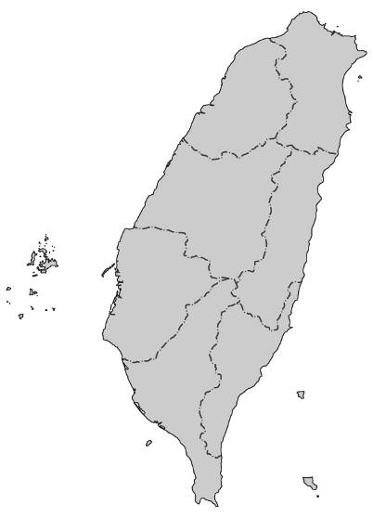

- 今日前往越南旅遊的話，可發現越南現行的文字書寫系統，如同臺灣的新港文一樣，是利用羅馬字母拼寫越南語而成。若是前往越南的餐館用餐，除了能品嘗到傳統的越南料理外，亦可發現一些融合越南與西方元素的特色美食。請問：造成越南有這般特殊的文化，與下列哪一個國家有關？ (A)英國 (B)法國 (C)荷蘭 (D)美國。
- 士登在玩「刺客教條」遊戲時，遇到了以下故事情節：西元1773年5月《茶稅法》通過，此後，英屬東印度公司在北美十三州能以更低價格出售茶葉，因此許多茶葉進口商的利益嚴重受損。此法案引發不少抗議者喬裝成印第安人，將一箱箱茶葉丟進海中。士登扮演當時北美十三州的居民，他在遊戲中的臺詞有可能是下列何者？ (A)大英帝國是我們的希望 (B)沒有代表怎能徵稅 (C)閱讀《聖經》是堅定信仰的方式 (D)追求現世幸福與人性價值。
- 西元1962年美國總統甘迺迪表示：「我們反對外國將勢力延伸至西半球，這就是為什麼我們成立美洲國家組織，努力阻隔古巴受到共產黨的威脅。」請問：這段話顯示甘迺迪受到何者影響？ (A)《獨立宣言》 (B)《門羅宣言》 (C)巴黎和會 (D)維也納會議。
- 俾斯麥主政，對於德意志的建立和歐洲勢力皆有舉足輕重的影響。下列關於俾斯麥的敘述，何者錯誤？ (A)被稱為「鐵血宰相」 (B)提倡「關稅同盟」建立經濟統一基礎 (C)以德意志皇帝的身分領導國家 (D)領導普魯士成為統一德意志地區的核心。
- 「得讓塞爾維亞再度懂得害怕――所以我們要趁著這個機會發出毀滅性的一擊，不要有其他顧慮，才能為我奧匈帝國爭取再數十年的和平發展時間，好讓塞爾維亞為施加於我國皇帝的侮辱受到懲罰！」此為二十世紀初一位奧地利人的發言，引文中「奧匈帝國皇帝所受的侮辱」所指為何？ (A)帝國的軍隊被打敗 (B)帝國的外交文書被駁回 (C)帝國的特使被拒絕接待 (D)帝國的皇儲被暗殺。
- 第一次世界大戰之所以爆發，除了起因於各國利益的盤根錯節，致使一些火苗就燃起熊熊大火。另外一個原因，則是在第一次世界大戰爆發之前，已經逐步發展成兩大同盟集團相互對抗，只要同盟內部的某個國家向另一陣營發起戰爭行為，同盟的其他國家也就必須向該國開戰，才會逐步發展成世界大戰的局面。關於第一次世界大戰前後形勢的描述，下列何者正確？ (A)三國同盟起初為德奧土三國 (B)三國協約起初為英法俄，之後俄國退出戰爭 (C)義大利在第一次世界大戰前為協約國陣營，開戰後轉到同盟國陣線 (D)在第一次世界大戰當中，亞洲國家並沒有參戰。
- 附圖為美國政權運作示意圖。請問：美國政權運作的方式，受到哪一位學者的理論影響？ (A)孟德斯鳩 (B)伏爾泰 (C)盧梭 (D)洛克。

二、題組（31-43題，每題2分）

【題組】格林童話是 19 世紀初，由格林兄弟收集日耳曼地區的故事，並加以比對修改，以日耳曼語撰寫，宣揚日耳曼民族的特性，藉此凝聚日耳曼民族的向心力。請問：
- 有些歷史學者認為格林童話其實就是□□主義的產物。上述缺空應填入下列何者？ (Ａ)國家 (Ｂ)民族 (Ｃ)自由 (Ｄ)資本。
- 19世紀的「日耳曼邦聯」由奧國、普魯士聯合部分王國組成。其中「奧國」一直傾向維持歐洲勢力均衡的狀態，下列哪一事件就是以上敘述的佐證？ (Ａ)奧國領導德意志統一運動 (Ｂ)奧國主導維也納會議以「正統」為原則 (Ｃ)奧國與普魯士一直保持合作關係 (Ｄ)奧國在一戰當中保持中立狀態。
【題組】附圖中的甲、乙、丙三人是某三個國家的元首，請從三人的發言回答下列問題：
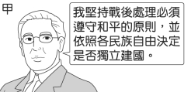
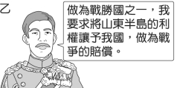
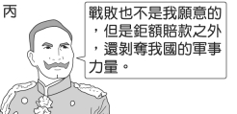
- 甲除了堅持和平的原則，也提倡成立哪一組織，以維護世界和平？ (Ａ)國際聯盟 (Ｂ)聯合國 (Ｃ)北大西洋公約組織 (Ｄ)歐洲聯盟。
- 被迫接受割地、賠款、削減軍備的丙，應是哪一國家的元首？ (Ａ)俄羅斯帝國 (Ｂ)義大利王國 (Ｃ)德意志帝國 (Ｄ)大英帝國。
- 在巴黎和會中，乙所屬國家順利取得山東半島的權利，引發了中國國內爆發下列哪一起事件？ (Ａ)七七事變 (Ｂ)五四運動 (Ｃ)西安事變 (Ｄ)九一八事變。
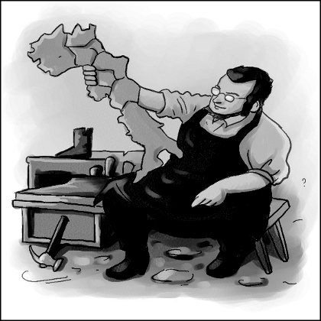
【題組】這幅漫畫是在描繪十九世紀某位政治人物的事蹟，請回答下列問題：
- 這位正在修補靴子的人應該是下列何人？ (A)拿破崙 (B)加富爾 (C)俾斯麥 (D)玻利瓦。
- 義大利統一運動中「他是游擊戰的領導人及真正的愛國者，願意放棄個人利益，把征服得來的土地交予薩丁尼亞王國。」上文中的「他」是指下列何者？ (Ａ)馬志尼 (Ｂ)伊曼紐二世 (Ｃ)加富爾 (Ｄ)加里波底。
- 有一位人物早年參加過「燒炭黨」，曾入獄服刑，後來逃亡到法國，以「恢復古羅馬光榮」為口號，他不只致力於義大利的統一，且希望建立民主共和的國家。上文所述是指下列何者？ (Ａ)馬志尼 (Ｂ)加富爾 (Ｃ)加里波底 (Ｄ)伊曼紐二世。
【題組】附圖是第一次世界大戰前夕歐洲形勢圖。請問：
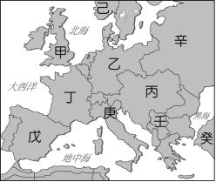

- 大戰的導火線爆發於圖中哪一個國家在巴爾幹半島不斷擴張，引發不安與衝突？ (Ａ)甲 (Ｂ)乙 (Ｃ)丙 (Ｄ)丁。
- 交戰雙方在西線的戰場形成壕溝戰，協約國在西線的主力國家為何？ (Ａ)甲丁 (Ｂ)乙丁 (Ｃ)乙庚 (Ｄ)丙辛。

【題組】請閱讀短文，回答下列問題：
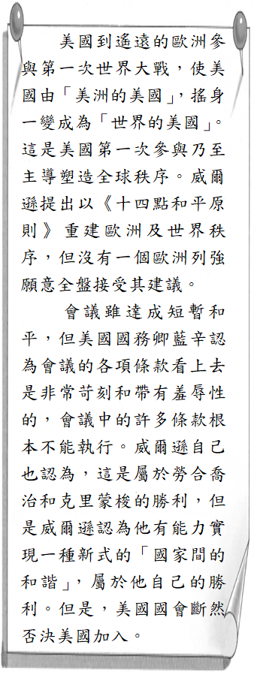

- 上文所述是對哪一內容的批評？ (A)維也納會議的決議 (B)《凡爾賽條約》 (C)《辛丑和約》 (D)《門羅宣言》。
- 第一次世界大戰後威爾遜提出《十四點和平原則》強調的民族自決原則，對二十世紀許多國家都帶來深遠的影響。根據上述，下列何者為非？(A)俄國、奧國、土耳其、德意志帝國因而瓦解 (B)日本治臺進入文官統治時期 (C)亞洲、非洲出現許多新興國家 (D)「民族自決」成為第二次世界大戰爆發的直接原因。
- 根據短文與歷史事實判斷，以下敘述何者為真？(Ａ)文中提到的威爾遜、勞合喬治、克里蒙梭被稱為「歐洲三巨頭」 (Ｂ)威爾遜提及的「屬於他自己的勝利」是指組成國家和諧的國際和平組織，卻沒有達到真正的效果 (Ｃ)所謂「帶有羞辱性的條款」乃因為美國在一戰中受到重創進而報復 (Ｄ)文中可見美國總統權力大於國會。

